SKT, ‘누구(NUGU) 돌봄 케어콜’로
독거 어르신 안부 확인한다
- 1일 경상남도와 서비스 시작… AI 상담사가 돌봄 케어 대상자에게 전화 연결
- 누구 인터렉티브 기술 기반 상담 서비스 3종… 총 1100만 콜, 8만 6천 시간 통화 실적
- “AI 기술로 ESG 가치 창출에 기여할 수 있도록 노력할 것”
※ 엠바고: 배포 즉시 사용해 주시기 바랍니다

[2021. 11. 2]

SK텔레콤(대표이사 사장 유영상, www.sktelecom.com)은 AI가 독거 어르신에게 전화를 걸어 안부를 확인하는 ‘누구(NUGU) 돌봄 케어콜’ 서비스를 지난 1일 출시했다고 2일 밝혔다.

SKT는 경상남도를 시작으로 ‘누구 돌봄 케어콜’ 서비스를 시작한다. 향후 서비스 대상 지역을 전국으로 확대해 나갈 계획이다.

'누구 돌봄 케어콜’은 돌봄 케어가 필요한 분들에게 AI ‘누구’가 전화를 걸어 대상자의 안부를 확인하고 불편사항을 청취하는 서비스다.

대상자가 전화를 받으면 ‘누구’가 대상자 본인이 맞는지 먼저 확인한 후에 “어제 식사는 잘 하셨나요?”, “오늘 몸 상태는 괜찮으세요?” 등의 안부 및 건강 상태를 묻는다.

통화 종료 후에는 통화 결과, 안부 상태, 기타 불편사항 등 모니터링 결과를 지자체에 공유해 돌봄이 필요한 경우 지차제가 후속 조치할 수 있도록 돕는다.

SKT는 독거 어르신 돌봄에 대한 관심이 높아지고 있지만 생활지원사 부족으로 발생하는 돌봄 공백을 ‘누구 돌봄 케어콜’이 빈틈없이 관리할 수 있을 것으로 기대하고 있다.
[누구 돌봄 케어콜 서비스 흐름도]
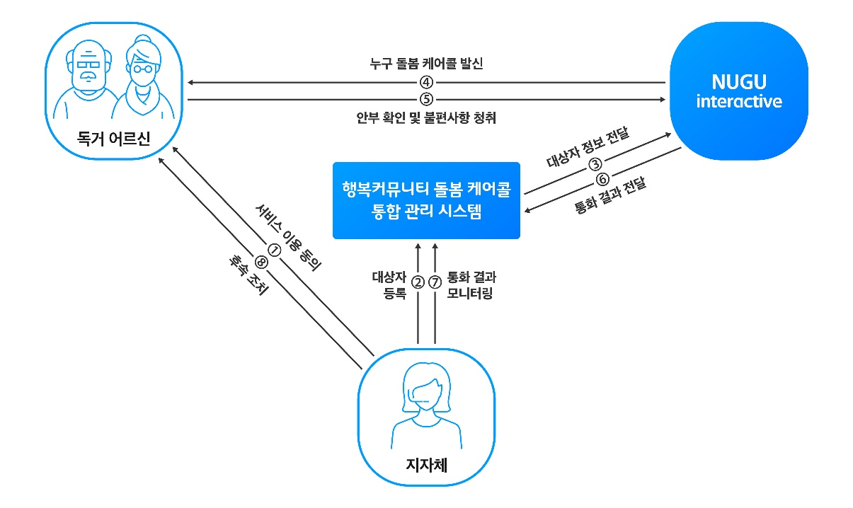
‘누구 돌봄 케어콜’은 ‘누구 인터렉티브(NUGU interactive)’ 기술을 통해 구현했다. ‘누구 인터렉티브’는 AI가 자연스러운 대화로 업무를 수행하도록 하는 기술이다.

SKT는 ‘누구 인터렉티브’ 기술을 활용해 코로나19 백신 접종을 돕는 ‘누구 백신 케어콜(NUGU vaccine carecall)’, 코로나19 자가격리·능동감시자의 상태를 전화로 모니터링 하는 ‘누구 케어콜(NUGU carecall)’과 SKT 고객들의 요금 미납 내역을 안내하는 ‘누구 인포콜(NUGU infocall)’을 선보였다.

‘누구 인터렉티브’ 기술 기반의 상담 서비스 3종(누구 백신 케어콜, 누구 케어콜, 누구 인포콜)은 금년 10월 누적 기준으로 발신 콜이 1100만건을 넘었고, AI 상담사가 상담 통화를 한 시간은 총 8만 6천 시간에 달한다.

SKT 이현아 AI&CO 담당은 “SKT의 AI 기술이 독거 어르신들의 안부를 확인하는데 활용됨으로써, 더 안전한 사회를 만드는데 기여할 것으로 기대한다”며, “앞으로도 SKT의 선진 AI 기술을 활용해 ESG 가치 창출에 기여할 수 있도록 노력하겠다”고 말했다.

※ 사진설명
SK텔레콤은 AI가 독거 어르신에게 전화를 걸어 안부를 확인하는 ‘누구(NUGU) 돌봄 케어콜’ 서비스를 지난 1일 출시했다고 2일 밝혔다.

<끝>

